**Soal Latihan 1 Praktikum Algoritma Struktur Data - Array**

1. Buatlah array dua dimensi seperti di bawah ini menggunakan perulangan!
2. Buatlah array “int x[5] = {15, 21, 4, 6, 2};” lalu buatlah program untuk mengurutkan elemen - elemen pada array tersebut hingga menjadi {2, 4, 6, 15, 21}!

Nilai array x[0][0] adalah : 3

Nilai array x[0][1] adalah : 6

Nilai array x[1][0] adalah : 9

Nilai array x[1][1] adalah : 8

Nilai array x[2][0] adalah : 15

Nilai array x[2][1] adalah : 10

1. Buatlah array “int arr[3][2] = {{3,6},{9,8},{15,10}};” selanjutnya buatlah program untuk menunjukkan index posisi elemen dalam array tersebut! Misalnya 15 berada di index [2][0].
2. Buatlah sebuah array berisi angka 1 - 70, lalu buatlah sebuah program untuk menghitung rata - rata dari jumlah seluruh elemen array!
3. Gedung utama ITTelkom Surabaya memiliki 10 buah lantai yang dapat diakses menggunakan sebuah lift. Di dalam lift tersebut terdapat sebuah layar yang menampilkan 5 urutan lantai ketika seseorang telah memilih lantai yang ingin dituju. Urutan tersebut terdiri dari lantai sebelumnya dan lantai setelahnya dengan lantai yang dipilih berada di tengah urutan jika keadaan seimbang. Namun, jika tidak maka urutan akan menyesuaikan dengan kondisi yang terjadi.

Contoh: Dengan urutan lantai = {1, 2, 3, 4, 5, 6, 7, 8, 9, 10} ketika seseorang memilih lantai 5 maka tampilan pada layar akan menjadi seperti berikut {3, 4, 5, 6,7}. Namun, ketika seseorang menekan angka 9 maka urutan pada layar akan tampil seperti berikut {6, 7, 8, 9, 10}. Buatlah kode pemrograman dengan menginputkan nomor lantai yang dipilih dan menampilkan 5 urutan lantai sesuai dengan kondisi yang terjadi.

**Jawaban**

**1. Source Code**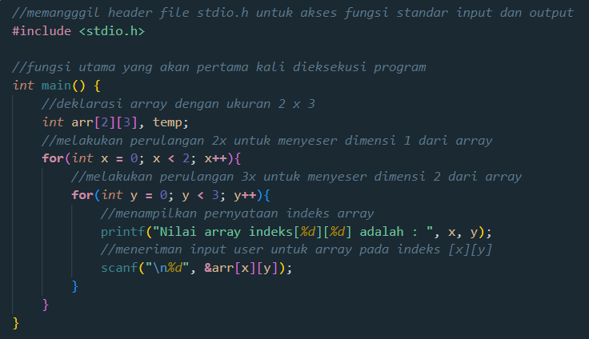

**1. Result**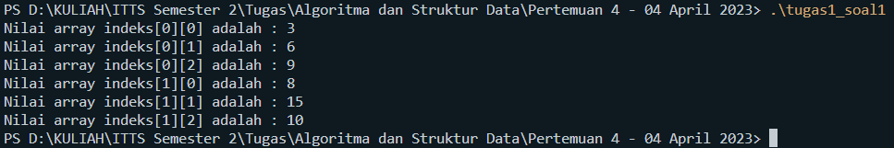

**2. Source Code**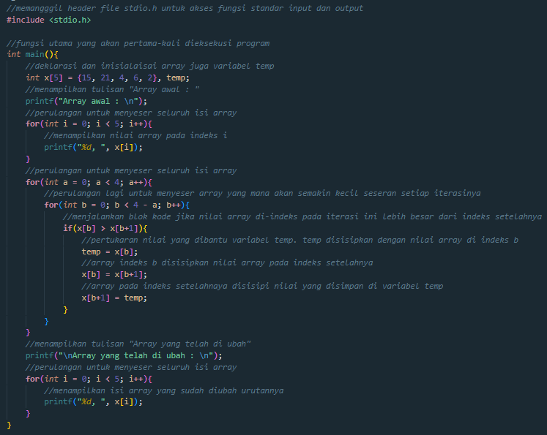

**2. Result**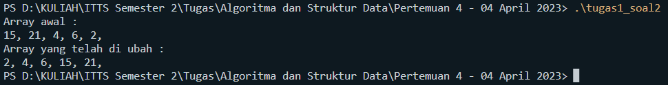

**3. Source Code**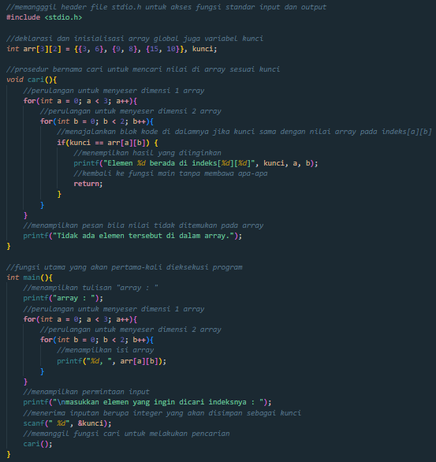

**3. Result**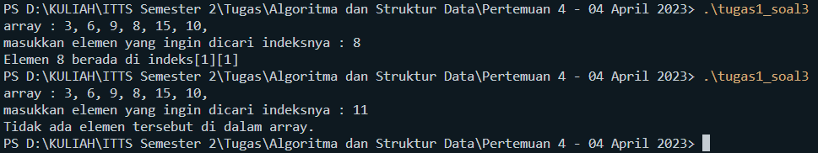

**4. Source Code** 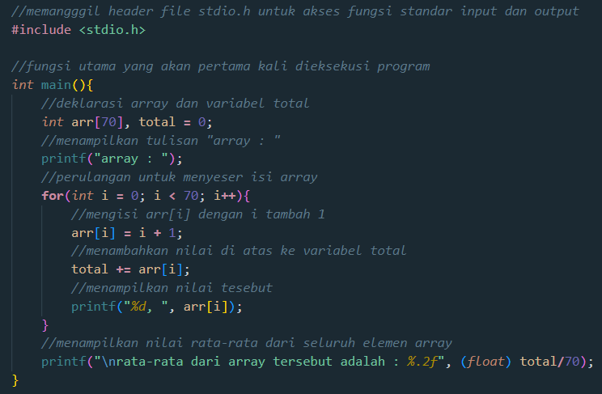

**4. Result**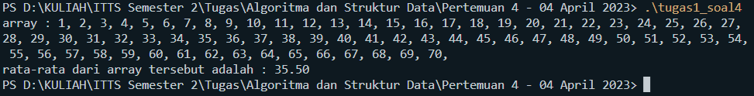

**5.** S**ource Code**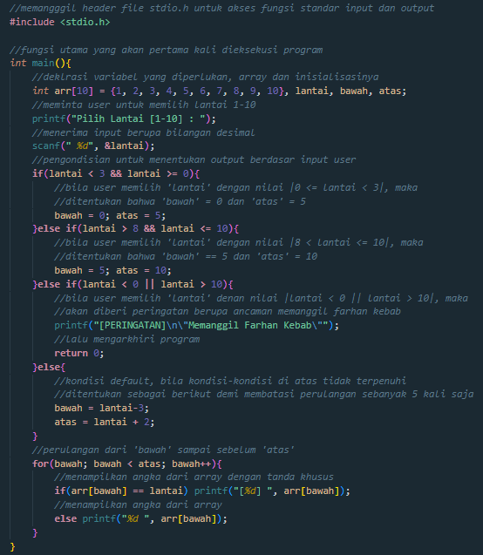

**5. Result**